COMPILADORES
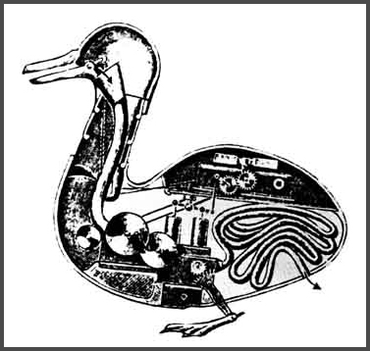
CUESTIONARIO GLC Gramáticas Libres de Contexto - YouTube 1:42:01
ESTA ACTIVIDAD DE APRENDIZAJE NO SE ENTREGA
(Se evaluará en línea)
OBJETIVO
Objetivo: Analizar la información que se describe en el video de la profesora Hilda Yelitza Contreras Zambrano mediante dar respuesta a las siguientes cuestiones.
- ¿Cuál es la relación entre la Teoría de la Computación y los Sistemas Formales?
- ¿Cuál es el objetivo de obtener las formas normales de las Gramáticas Libres de Contexto GLC?
- ¿Qué relación existe entre una gramática y un lenguaje formal?
- Defina lo que es una cadena o palabra además de ejemplificar con cadenas de tamaño cero a tamaño “n”.
- ¿Qué es una gramática desde el punto de vista lingüístico?
- ¿Qué es una gramática formal?
- ¿Cómo se define formalmente un lenguaje?
- ¿Con qué símbolos se representan las cadenas?
- ¿Qué es un Lenguaje “formalmente”? de un ejemplo.
- ¿Qué operaciones se pueden realizar con los lenguajes? De ejemplo de cada una de las operaciones entre lenguajes (L¹L², L²L¹, L¹*, L²⁺)
- Describa brevemente cada una de las formas algebraicas o canónicas de los 4 tipos de Gramáticas formales (según Noam Chomsky) con la descripción de cada una de las variables que las definen.
- ¿De qué otra forma se le conoce a las reglas de formación?
- ¿Cómo debe ser una gramática?
- ¿Cuáles son los objetivos de las Gramáticas formales?
- ¿Qué características tienen las Gramáticas de tipo 2?
- ¿Cuáles son los elementos de una Gramática Libre o Independiente del contexto?
- ¿Qué es la derivación de las Gramáticas?
- ¿Qué significa el elemento “S” de la definición de una Gramática Libre de contexto?
- ¿Cómo se construye un árbol de derivación?
- ¿A qué se le llama derivación por la izquierda? Agregue un ejemplo
- ¿A qué se le llama derivación por la derecha? Agregue un ejemplo
- ¿Cuáles son las posibles derivaciones irreducibles de S?
- ¿Qué es una Gramática Ambigua? Agregue un ejemplo
- ¿Qué problema genera una Gramática Ambigua?
- ¿Qué son las formas canónicas? De al menos un ejemplo.
- ¿Qué son las Producciones nulas? De al menos un ejemplo.
- ¿Qué son las variables nulificables? De al menos un ejemplo.
- ¿Qué es una producción unitaria? De al menos un ejemplo.
- ¿Qué es un símbolo inútil? De al menos un ejemplo.
- ¿Qué es un símbolo superfluo? De al menos un ejemplo.
- ¿Cuáles son las variables cabeza de producción? De al menos un ejemplo.
- Describa el teorema de la forma normal de Chomsky (FNC).
- Describa el teorema de la forma normal de Greibach (FNG).
Ejercicios: Desarrolle la FNC y la FNG de cada una de las dos siguientes gramáticas.
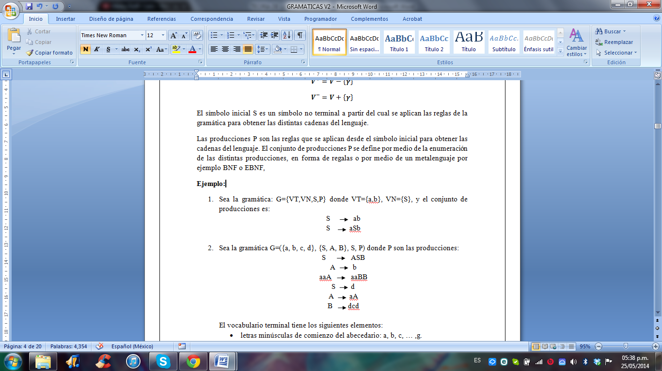
LINK: https://www.youtube.com/watch?v=V8a2-O20Ebo

